互联网+运动会闭幕式比赛规则
一、比赛主题
奥林匹克圣火，象征着光明、团结、友谊、和平、正义。这一次，人类将奥运精神传递到了月球。不同于开幕式的庄严、隆重，闭幕式则多一些欢乐的气氛，观看表演，共襄盛举。我们将跟随AI领航员见证一场月球上的“运动会闭幕式”。
二、比赛场地与环境
（一）场地
比赛场地尺寸为216*120cm（图1），材质为PU布或喷绘布，黑色引导线宽度约为2.5cm。左下方为机器人基地（30*30cm）。
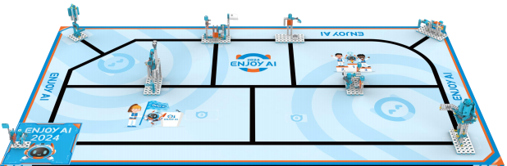
图1 比赛场地示意图
（二）赛场环境
机器人比赛场地环境为冷光源、低照度、无磁场干扰。但由于一般赛场环境的不确定因素较多，例如：边框有无，场地表面可能有 纹路和不平整，光照条件有变化等等。参赛队在设计机器人时应考虑各种应对措施。
（三）机器人任务及得分
以下任务只是对某些情景的模拟，切勿将它们与真实生活相比。
1.烟花表演
①场地某个任务区固定一处烟花燃放点，转柄水平，如图2。
②得分标准：烟花绽放（2个30梁接触），得50分，如图3。
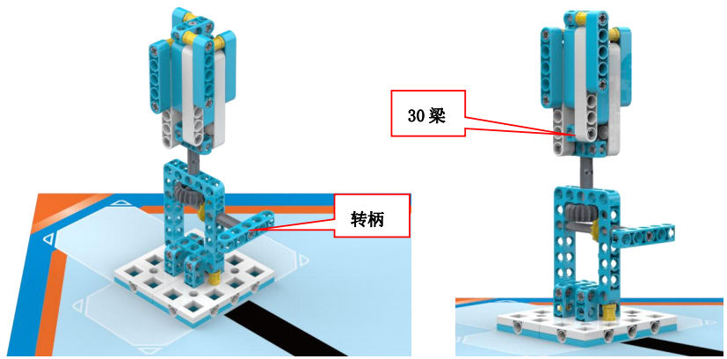
图2 初始状态
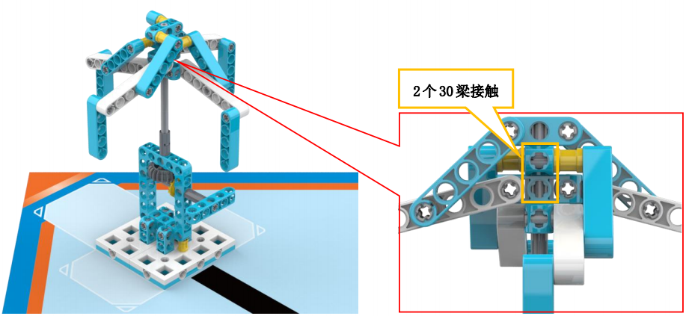
图3 完成状态
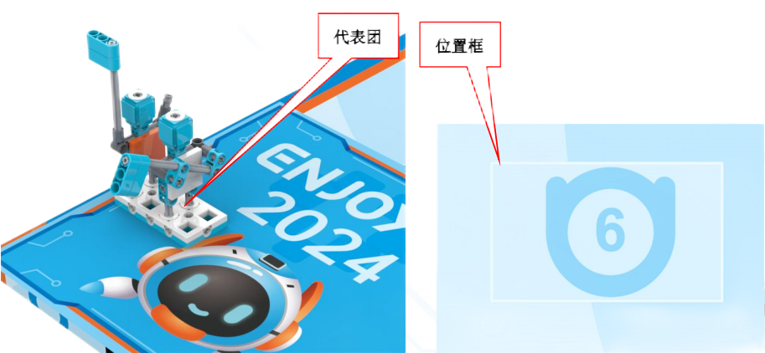
图4 初始状态
2.代表团入场
①基地内有代表团正在等待入场，入场位置在6号区域，如图4。
②得分标准：代表团与场地接触部分完全在框线内（压线不得分），且为站立状态，得60分，如图5。
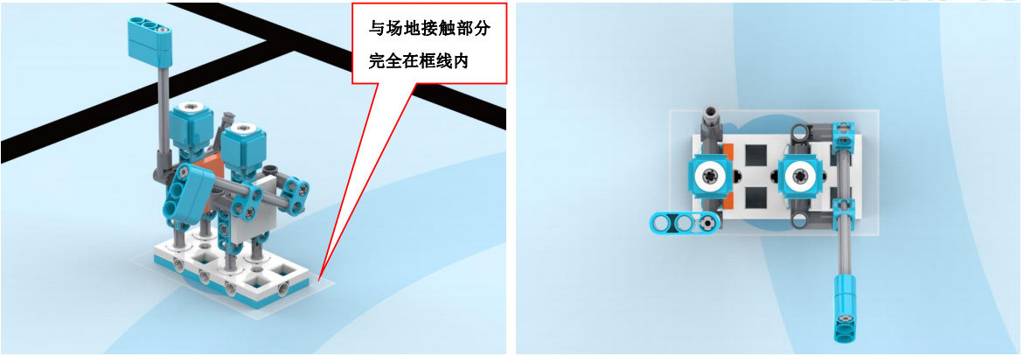
图5 完成状态
3.文艺表演
①场地某个任务区固定一表演区，有一舞者正在表演舞蹈，转柄竖直，如图6。
②得分标准：舞者为站立姿势（磁铁吸合），且腿部与底部50单孔梁接触，得60分，如图7。
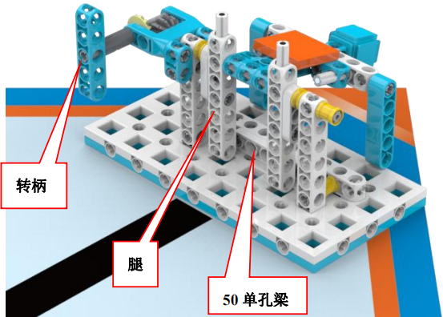
图6 初始状态
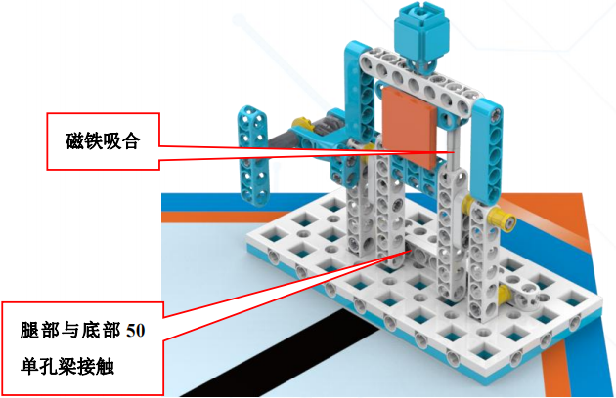
图7 完成状态
4.闭幕致辞
①场地某个任务区固定一个演讲台，上面有一位演讲员和会旗，如图8。
②得分标准：30单孔梁垂直投影不与底板接触，得50分，如图9。
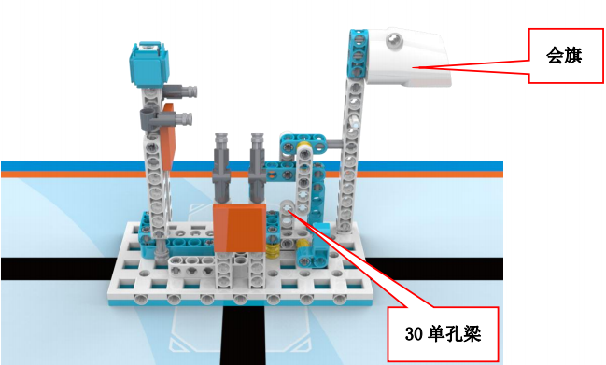
图8 初始状态
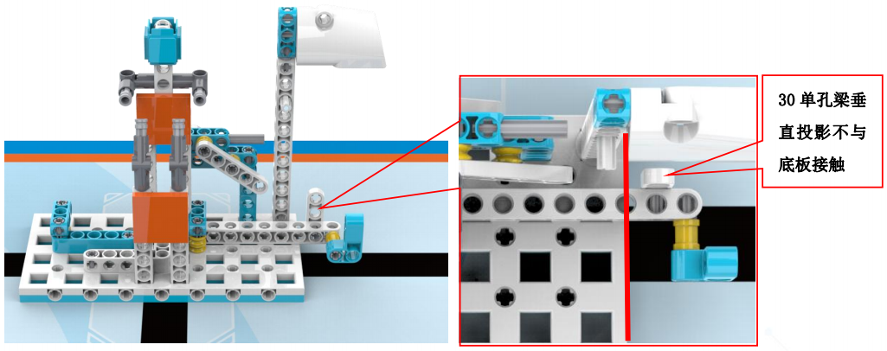
图9 完成状态

5.会旗交接
①场地某个任务区固定一会旗交接区，下一届举办地代表正在等待会旗交接，如图10。
②得分标准：会旗底部和中部磁铁分别与举办地代表下方和手臂磁铁吸合，得60分，如图11。
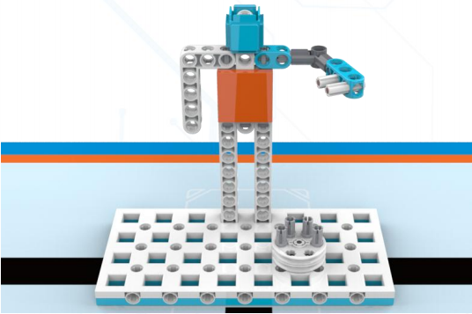
图10 初始状态
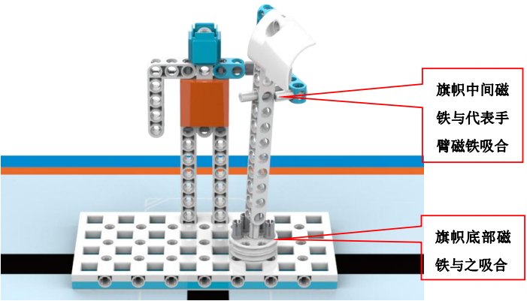
图11 完成状态
6.颁奖仪式
①场地某个任务区固定一颁奖台，有一运动员弯腰等待颁奖，如图12。
②得分标准：中间运动员胳膊与垂线的夹角≥0°，且奖牌在脖子上，得50分，如图13。
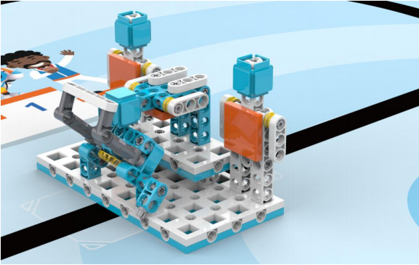
图12 初始状态
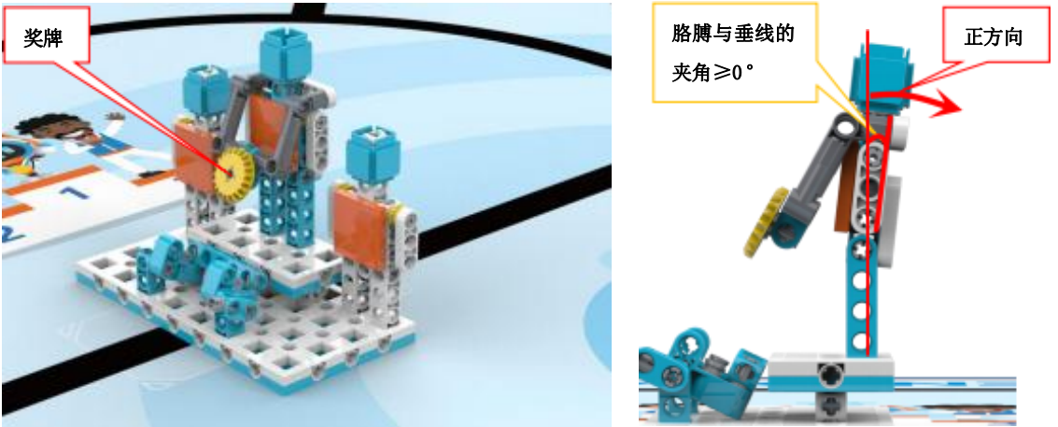
图13 完成状态
7.圣火熄灭
①场地某个任务区固定一圣火模型，如图14。
②得分标准：拉杆完全脱离任务模型，圣火与底部转盘齿轮接触，2个50梁接触，三个条件同时满足得70分，如图15。
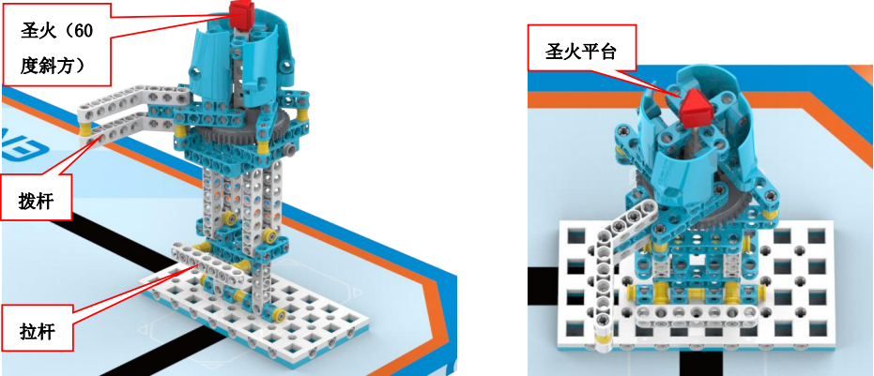
图14 初始状态
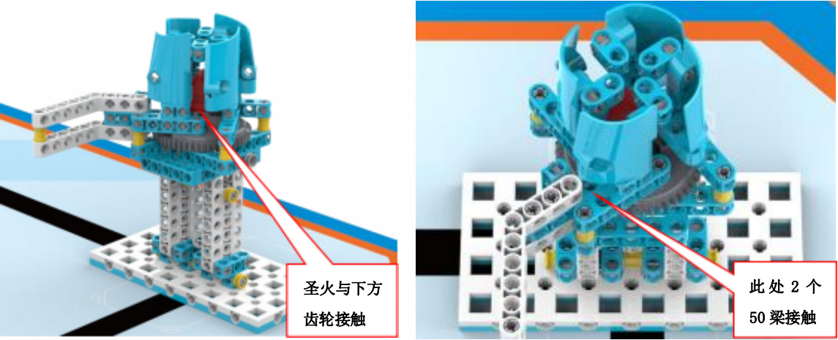
图15 完成状态
8.分钟展演
①场地某个任务区固定一个下一届展示区，上面有三个演员，分别穿有橙、白、蓝三种颜色的衣服，如图16。
②机器人拨动拨杆，3个表演人员开始旋转，直到其自然停止，机器人识别最上方表演人员衣服颜色（正视时最上方演员的衣服须与110梁延长线重合），同时指示灯仅亮出对应的颜色至少2秒，得80分，如图17。
③此任务中途不可返回出发基地。
④指示灯必须在机器人显眼的地方，便于裁判观察。
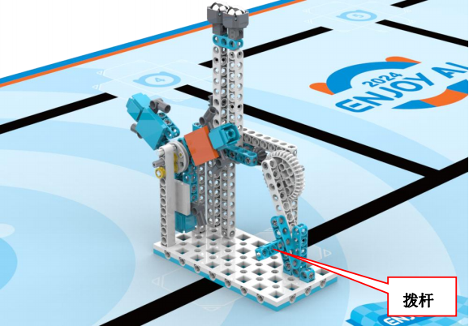
图16 初始状态
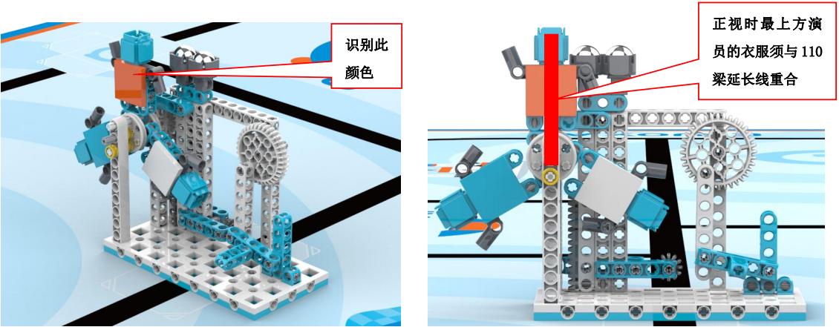
图17 完成状态
9.传承荣耀
①机器人自主返回基地且没有下一步任务，机器人的任一部分的垂直投影在基地内得40分。
②传承荣耀必须是最后一个完成的比赛任务。
10.模型位置说明
代表团旗帜入场任务位置固定。其它模型位置及方向由裁判组织参赛选手赛前抽签确定。
四、机器人
1.机器人尺寸：每次离开基地前，机器人尺寸不得大于30cm*30cm*30cm（长*宽*高）；机器人的垂直投影完全离开基地后，其结构可以自行伸展。
2.控制器：单轮比赛中，不允许更换控制器。每台机器人只允许使用一个控制器。
3.执行器：每场比赛每台机器人使用电机数不超过4个，不允许使用舵机。
4.传感器：每台机器人允许使用的传感器种类、数量不限。
5.结构：机器人必须使用塑料材质的拼插式结构，不得使用橡皮筋、扎带、螺钉、胶水、胶带等辅助连接材料。
6.电源：每台机器人必须自带独立电池盒，不得连接外部电源，电池电压不得高于9V，不得使用升压、降压、稳压等电路。
7.每支队伍一台机器人，禁止多支队伍共用机器人。
五、比赛
（一）参赛队
1.每支参赛队应由1-2名学生和1名指导教师组成。学生必须是截止到2024年6月仍然在校的学生。
2.参赛队员应以积极的心态面对和自主地处理在比赛中遇到的所有问题，自尊、自重，友善地对待和尊重队友、对手、志愿者、裁判员和所有为比赛付出辛劳的人，努力把自己培养成为有健全人格和健康心理的人。
（二）赛制
1.按小学、初中、高中（含中职）三个组别分别进行。
2.比赛不分初赛与复赛。组委会保证每支参赛队有相同的上场次数，每次均记分。
3.比赛场地上规定了机器人要完成的任务（在上述任务中选定，也可能有神秘任务），赛前由裁判组织学生进行点位与任务顺序抽签，小学、初中、高中三个组别要完成的任务数可能不同。
4.所有场次的比赛结束后，每支参赛队各场得分之和作为该队的总成绩，按总成绩对参赛队排名。
5.竞赛组委会有可能根据参赛报名和场馆的实际情况变更赛制。
（三）比赛过程
1.搭建机器人与编程
①编程与调试只能在规定区域进行。
②参赛队员检录后方能进入准备区。裁判员对参赛队携带的器材进行检查，所用器材必须符合组委会相关规定与要求。参赛队员可以携带已搭建的机器人进入准备区。
③参赛队员在比赛过程中不得上网和下载任何资料，不得以任何方式与指导教师或家长联系。
④整场比赛参赛队员有一定的调试时间。结束后，各参赛队按裁判要求将机器人封存在指定位置，上场前不得修改、下载程序。
⑤参赛队在每轮比赛结束后，允许在准备区维修机器人和修改控制程序，但不能打乱下一轮出场次序。
2.赛前准备
①准备上场时，队员领取自己的机器人，在引导员带领下进入比赛区。在规定时间内未到场的参赛队将被视为弃权。
②上场的学生队员，站立在基地附近，不得倚靠赛台。
③队员将自己的机器人放入基地。机器人的任何部分（含任务模型）垂直投影不能超出基地。
④到场的参赛队员应在一分钟内做好启动前的准备工作，准备期间机器人不得离开基地，不能修改、下载程序。完成准备工作后，队员应向裁判员示意。
3.启动
①启动——机器人自主运行发生位移。
②裁判员确认参赛队已准备好后，将发出“3，2，1，开始”的倒计时启动口令。听到“开始”命令后，队员可以启动机器人。
③在“开始”命令前机器人若启动将被视为“误启动”并受到警告或处罚。
④机器人一旦启动，就只能受自带的控制器中的程序控制。
⑤启动后的机器人不得故意分离出部件或把机械零件掉在场上。偶然脱落的机器人零部件，由裁判员随时清出场地，该物品不得再回到场上。为了得分的需要而分离部件是犯规行为，该任务得分无效。
⑥比赛开始后任务模型若离开场地（机器人自主返回基地所携带的模型除外），则该物品不得再回到场上。
4.重试
（1）机器人出现以下状况视为重试：
①参赛队员接触基地外的机器人；
②机器人完全冲出场地。
（2）重试时，场地状态保持不变，队员需将机器人搬回基地。
（3）重试前机器人已完成的任务有效。但机器人重试返回基地时携带的模型失效并由裁判代为保管至本轮比赛结束。
（4）每场比赛重试的次数不限。重试期间计时不停止，也不重新开始计时。
5.自主返回基地
（1）机器人可以多次自主往返基地，不算重试。
（2）机器人自主返回基地的标准：机器人的任一结构的垂直投影在基地范围内。
（3）机器人自主返回基地后，参赛队员可以接触机器人并对机器人的结构进行更改或维修。
6.比赛结束
（1）每场比赛时间为150秒钟。
（2）参赛队在完成一些任务后，如不准备继续比赛，应向裁判员举手示意，裁判员据此停止计时，结束比赛；否则，等待裁判员宣布比赛结束。
（3）裁判员宣布比赛结束后，参赛队员应立即关断机器人的电源，不得与场上的机器人或任何物品接触，若队员或机器人造成模型状态变化则对应任务不得分。
（4）权利纠正裁判员计分操作中可能的错误。如无异议应签字确认自己的得分，如有争议应提请裁判长仲裁。
（5）参赛队员将场地恢复到启动前状态，并立即将自己的机器人搬回准备区。
六、记分
1.每场比赛结束后，根据场地上完成任务情况来判定分数。如果已经完成的任务被机器人或参赛队员在比赛结束前意外破坏了，该任务不得分。完成任务的记分标准见第3节。
2.完成任务的次序不影响单项任务的得分。
3.如果在比赛中没有重试，机器人动作流畅，一气呵成，加记流畅奖励40分；1次重试奖励30分；2次重试奖励20分；3次重试奖励10分；4次及以上重试奖励0分。
七、犯规和取消比赛资格
1.未准时到场的参赛队，每迟到1分钟则判罚该队10分。如果2分钟后仍未到场，该队将被取消本轮比赛资格。
2.第1次误启动将受到裁判员的警告，机器人回到待命区再次启动，计时重新开始。第2次误启动将被取消本轮比赛资格。
3.机器人以高速冲撞场地设施导致损坏将受到裁判员的警告，第2次损坏场地设施将被取消本轮比赛资格。
4.如果由参赛队员或机器人造成比赛模型损坏，警告一次。该任务得分无效。
5.比赛中，参赛队员有意接触比赛场上基地外的比赛模型，将被取消本轮比赛资格。偶然的接触可以不当作犯规，除非这种接触直接影响到比赛的最终得分。
6.不听从裁判员的指示将被取消本轮比赛资格。
7.参赛队员在比赛过程中上网、下载任何资料、拍摄比赛场地等行为，将被警告；警告后仍有类似行为的，取消本轮比赛资格。
8.参赛队员在未经裁判长允许的情况下私自与指导教师或家长联系，将被取消本轮比赛资格。
八、排名
每个组别按总成绩排名。
如果出现局部并列的排名，按如下顺序决定先后：
1.所有场次用时总和少的队在前；
2.所有场次中重试次数少的队在前；
3.所有场次中最高分高的队在前。
P1.24.v1.0

附件：
互联网+运动会闭幕式计分表
得分确认（本人已确认以上比赛得分记录结果，真实有效，无任何异议。）
参赛队员： |  | 裁判员：
问题及备注
参赛队员： 组别：
任务 | 描述 | 分值 | 得分
任务 | 描述 | 分值 | 第一轮 | 第二轮
烟花表演 | 烟花绽放（2个30梁接触） | 50
代表团入场 | 代表团与场地接触部分完全在框线内  （压线不得分），且为站立状态 | 60
文艺表演 | 舞者为站立姿势（磁铁吸合），  且腿部与底部 50单孔梁接触 | 60
闭幕致辞 | 30 单孔梁垂直投影不与底板接触 | 50
会旗交接 | 会旗底部和中部磁铁分别与  举办地代表下方和手臂磁铁吸合 | 60
颁奖仪式 | 中间运动员胳膊与垂线的夹角≥0°,  且奖牌在脖子上 | 50
圣火熄灭 | 拉杆完全脱离任务模型，  圣火与底部转盘齿轮接触，2个50梁接触 | 70
8分钟展演 | 识别最上方表演人员衣服颜色，  同时指示灯仅亮出对应的颜色至少2秒 | 80
传承荣耀 | 机器人部分正投影在基地内 | 40
流畅奖励 | 40-（重试次数）*10，且大等于0
单轮总分
单轮用时
整场比赛总得分

